Melbourne Shuffle

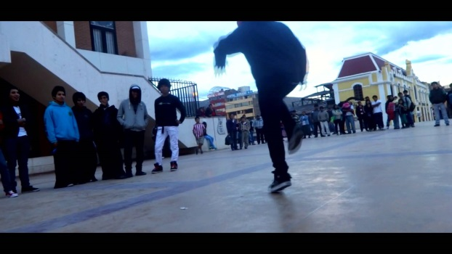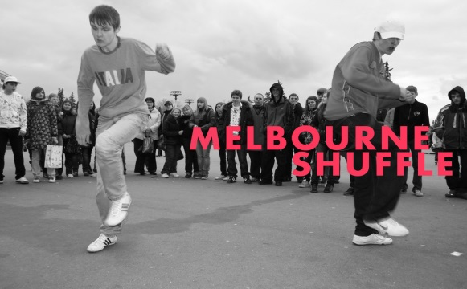

Hoe/waar is het ontstaan?

De Melbourne Shuffle, ook wel the Shuffle of Rocking, is ontstaan eind jaren 80. De dans is ontstaan in Melbourne (best logisch). Het is gebaseerd op jazz, alleen in de loop van de tijd kwamen er moderne pasjes bij waardoor het niet meer echt op jazz lijkt.

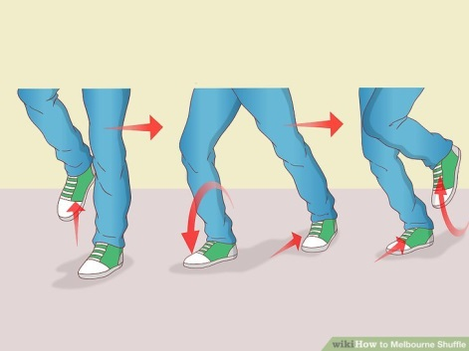

De Melbourne Shuffle is gebaseerd op voetenwerk. Er zijn 3 veelgebruikte pasjes:

* Shuffle ( ^ ). Een T- vormige ‘dans’ waarbij de danser naar rechts en links schuift
* Shuffling on the spot. Ter plaatse shuffelen.
* Gliding. Het lijkt dat de shuffelaar over de grond glijd.

Er hebben veranderingen in de dans plaatsgevonden:

* Shuffle. De oude vertrouwde is er nog gewoon
* De running man. De populairste variant van de Melbourne Shuffle op dit moment
* Slides. Het is een verlengde glide
* Spin. De spin wordt vaak achter de slides aan gedaan. Het is een draai op 1 voet.
* Kicks. Een zijwaartse schopbeweging plus de shuffle. Interessant . 